Alumno: Lucia del Carmen Laureano Valdez.
Segunda jornada de práctica: 14 al 25 de Junio 2021.
Cuaderno de Notas científicas

¿Qué es una emoción?
Una emoción nace de la activación de un conjunto de neuronas del sistema límbico como si fuese un circuito integrado. Este circuito para poderse activar y funcionar requiere necesariamente de la secreción de mensajeros, neurotransmisores, para que las neuronas que la integran logren comunicarse. Las emociones se describen como situaciones agradables o desagradables, como tensión o liberación, como excitación o relajación. Siendo un poco más particulares se han descrito como alegría o tristeza, aprobación o disgusto, cólera o miedo, sorpresa o anticipación.
Referencia: https://www.redalyc.org/pdf/142/14239906.pdf
Emociones en preescolar
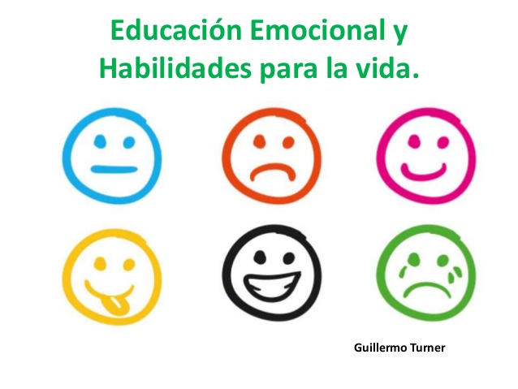
Las emociones forman parte de nosotros porque en todo momento las experimentamos, y sirven para expresar como nos sentimos y gracias a ellas nos comunicamos con lo demás; estas emociones se encuentran dentro de nosotros y salen mediante pensamientos, conductas, comportamientos, sensaciones y reacciones físicas, es normal tener todas las emociones, pero debemos saber controlarlas; Se presenta en la práctica mediante una serie de preguntas a los alumnos sobre ¿qué son las emociones? Y posteriormente se les cuenta el cuento del monstruo de colores de Anna Llenas.

Emociones Básicas:
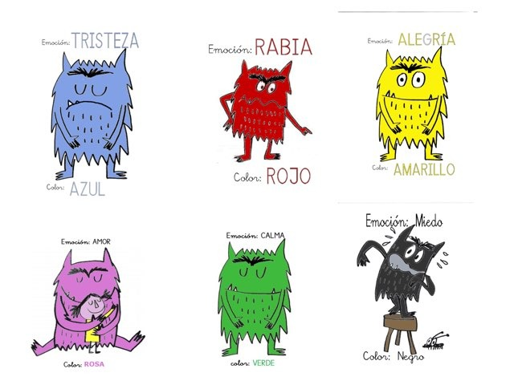
*Alegría: Sensación de bienestar y de seguridad que sentimos cuando conseguimos algún deseo o vemos cumplida alguna ilusión. Nos induce hacia la reproducción (deseamos reproducir aquel suceso que nos hace sentir bien).
*Tristeza: Pena, soledad, pesimismo ante la pérdida de algo importante o cuando nos han decepcionado. La función de la tristeza es la de pedir ayuda. Nos motiva hacia una nueva reintegración personal.
*Ira: Rabia, enojo que aparece cuando las cosas no salen como queremos o nos sentimos amenazados por algo o alguien. Es adaptativo cuando impulsa a hacer algo para resolver un problema o cambiar una situación difícil. Puede conllevar riesgos de inadaptación cuando se expresa de manera inadecuada
*Miedo: Anticipación de una amenaza o peligro (real o imaginario) que produce ansiedad, incertidumbre, inseguridad; es necesario ya que nos sirve para apartarnos de un peligro y actuar con precaución.
*Calma: Es la tranquilidad de ánimo, la fortaleza emocional del sujeto que no se deja afectar de un modo negativo por las circunstancias externas. Tener la capacidad de mantener la tranquilidad en momentos de dificultad, mantener la serenidad para poder pensar con tranquilidad, es una excelente habilidad emocional.
*Amor: El amor es un sentimiento de afecto universal que se tiene hacia una persona, animal o cosa. El amor es un sentimiento moral, pues nos induce a actuar bien en nuestra vida y con las personas que amamos. Además, nos lleva a tener una vida plena de paz, tranquilidad y alegría, y, en consecuencia, de bienestar con nosotros mismos.
Referencia: http://sauce.pntic.mec.es/falcon/emociones.pdf
https://xn--niosfelices-2db.es/2019/calma-emocional/
https://www.significados.com/amor/

Emociones Básicas preescolar:
*Alegría: Cuando algo nos gusta mucho y lo disfrutamos nos pone felices, entonces reímos, bailamos, cantamos, etc.
*Tristeza: Cuando nos sentimos mal, algo no nos duele, perdemos algo; entonces queremos estar solos y llorar.
*Ira: Aparece cuando algo no nos gusta, nos enojamos y gritamos.
*Miedo: Aparece cuando nos sentimos en peligro, cuando nos presentan algo que no conocemos y no sabemos qué hacer.
*Calma: Aparece cuando algo te da tranquilidad y paz, te relajas respiras hondo, cuando tomas siestas.

*Amor: Lo sientes en tu corazoncito, es un cariño especial que sientes por tu familia, amigos, mascota.
Con anticipación escucharon las emociones en el cuento, ahora mediante la secuencia didáctica: “Mis emociones” las recuerda; con el juego de la ruleta de las emocione, explica a los compañeros las situaciones en que ha sentido la emoción que le toca y juega pedro el conejito para reconocer e identificar con expresiones las emociones.

Explosiones emocionales
El darse cuenta de las emociones y la forma como se manifiesta, facilita el proceso de sanidad. Es importante reconocer las reacciones que provoca en el cuerpo cada una de las emociones, y también conocer su origen. Todos hemos tenido, tenemos y tendremos reacciones extremas que no se encuentran bajo nuestro control. A esto se le conoce como explosión emocional o pérdida de control.
Es en esos momentos cuando el centro emocional del cerebro rige al centro racional. Estos pueden ser tanto momentos de crisis (una pérdida, una agresión, un susto…) como momentos de alegría (una buena noticia, el encuentro con un ser querido…)
Normalmente, cuando entra un estímulo a través de nuestros sentidos, la información pasa al tálamo (una región primitiva del cerebro), donde se traduce neurológicamente, y la mayor parte de esos estímulos pasa después a la corteza cerebral, donde funciona nuestra parte lógica y racional.
Es la corteza quien se encarga de tomar la decisión ante el estímulo sensorial. Sin embargo, no toda la información pasa en forma directa del tálamo a la corteza cerebral. Una parte más pequeña de la información pasa directa del tálamo al centro emocional, lo que permite que tomemos una decisión instantánea e instintiva antes de que nuestra parte racional logre procesar la información. Esta reacción instantánea y automática entre el tálamo y los centros emocionales es la que origina la “explosión emocional”, y el resultado es que actuamos antes de pensar, a veces para beneficio nuestro y otras para perjuicio.
Referencia: https://psicologiajuliabaldeon.es/las-explosiones-y-los-impulsos-emocionales/
Explosiones emocionales en preescolar
Es la manera en que nuestras emociones salen de dentro de nosotros y se manifiestan de alguna manera en nuestro cuerpo, pero no las podemos controlar; esto se debe a que hay un bloqueo cerebral, pues tenemos en nuestro cerebro una parte lógica-racional que se encarga de tomar las mejores decisiones teniendo razón. Por otro lado, tenemos una parte emocional, en la que como su nombre lo dice se encuentran nuestras emociones cuando sucede el bloqueo la parte emocional se apodera de la racional y no le permite pensar, entonces surge esa explosión, y actuamos sin pensar. Estas explosiones se manifiestan en todas las emociones por ejemplo en la tristeza lloramos sin tener control, en la alegría reímos muchísimo, nos dan los ataques de risa; en el enojo gritas, golpeas, pataleas; en el miedo gritas y lloras; y en la calma estas tan en paz que te llegas a quedar dormido. Por ello debemos conocer, entender, y regular nuestras emociones en los momentos que sea necesario.
Pueden observar una explosión gracias al experimento del vinagre con el bicarbonato y se da una explicación de la reacción del experimento.
Experimento de bicarbonato con vinagre
La que sucede aquí es una reacción química ácido-base. Los ácidos y las bases tienen sabor y propiedades químicas distintas. Se diferencian entre sí por su pH.
El vinagre es un ácido y el bicarbonato de sodio es una base. Cuando juntamos estos dos reactivos, se produce una reacción química que los transforma en los siguientes productos: agua, acetato de sodio (una sal) y dióxido de carbono (un gas). Por eso salen burbujas y se puede escuchar esta reacción con los ojos cerrados hasta que ya no queda vinagre ni bicarbonato.
Referencia: https://educa-ciencia.com/reaccion-quimica/
Experimento de bicarbonato con vinagre preescolar
Una reacción química es cuando dos elementos químicos son cambios, el vinagre es un ácido y el bicarbonato una base al mezclarlos cada uno pierde su propiedad y se convierten tan solo en sal, agua y gas.
Te diste cuenta de que al poner el vinagre en el bicarbonato se hizo una explosión, así como las de los volcanes y no la pudimos controlar; así pasa cuando pasan nuestras explosiones emocionales, pero debemos saber controlarlas para no dañarnos ni a nosotros mismos, ni a los demás.

